Aqui vamos apresentar algumas as funções de algumas teclas ao longo da programação da máquina.

Na figura 01 mostra a tela iniciar e tem as seguintes funções:

2 = Avança a guia para direita de modo rápido.

6 = Avança a guia para direita de modo lento.

8 = Avança a guia para a esquerda de modo rápido.

4 = Avança a guia para a esquerda de modo lento.

0 = Limpa a memória.

Na tecla A tem uma função que falaremos dela mais a diante.

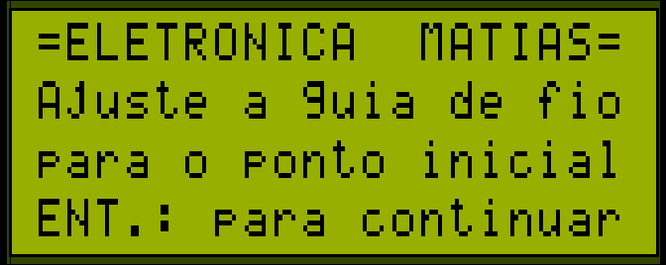

Figura 01

Na figura 02 mostra a segunda tela.

A = Vai para a tela de configuração.

D = (ENT) Vai direto para a tela que confere os dados programados.

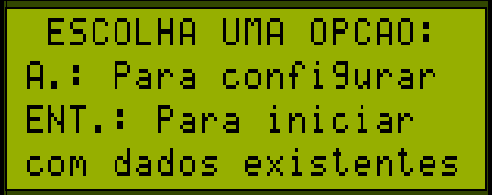

Figura 02

Na figura 03 mostra a terceira tela onde é configurado o número de espiras usando as teclas numéricas.

A = Apaga os números para corrigir, se caso necessário.

D = (ENT) vai para a próxima tela.

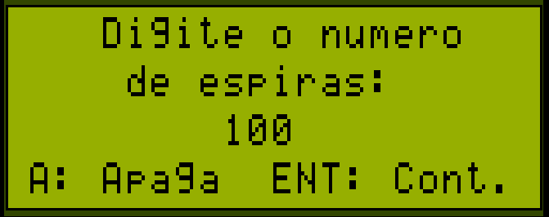

Figura 03

Na figura 04 mostra a tela de configuração da bitola do fio usando as teclas numéricas.

A = Apaga os números para corrigir, se caso necessário.

C = Ponto, para digitar um valor com casa decimal, EX. 1.15.

D = (ENT) vai para a próxima tela.

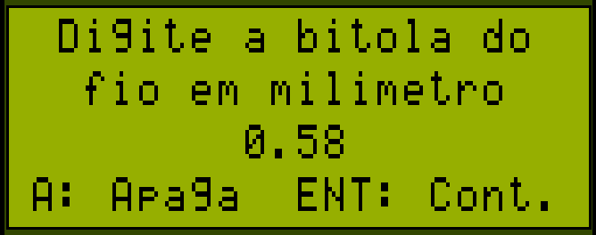

Figura 04

Na figura 05 mostra a tela de configuração do tamanho do carretel, usando as teclas numéricas.

A = Apaga os números para corrigir, se caso necessário.

D = (ENT) vai para a próxima tela.

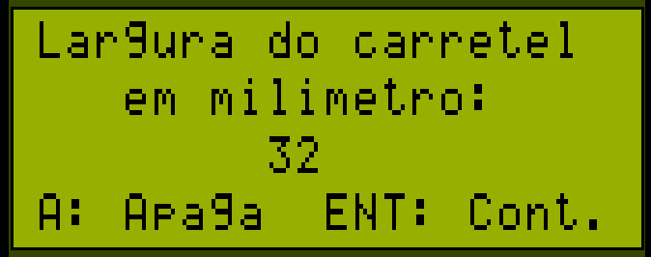

Figura 05

Na figura 06 mostra a tela 6 onde você pode escolher se o enrolamento vai ter isolação em cada camada, e se vai ter tap central.

Apertando na tecla A, você escolhe que sim, e a máquina para ao final de cada camada para colocar a isolação, e para voltar o funcionamento, aperta a tecla D.

Apertando a tecla B, você escolhe a opção de enrolamento com TC, e ao chegar na metade do número de espiras a máquina para, depois que colocar a saída do CT, aperte a tecla D para continuar o enrolamento.

Se não for escolher nenhuma opção, aperte a tecla D e vai para a próxima tela.

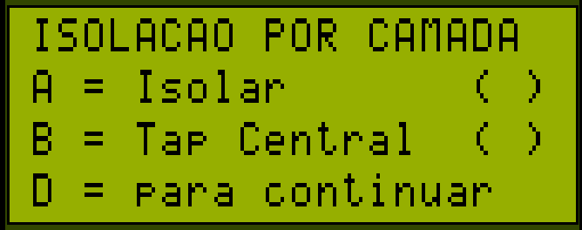

Figura 06

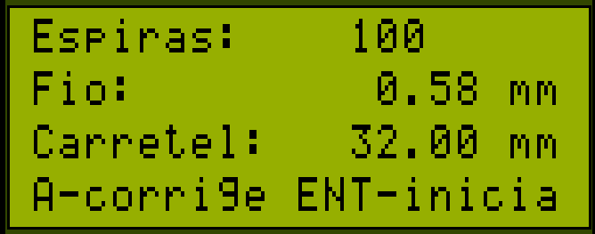

Figura 07

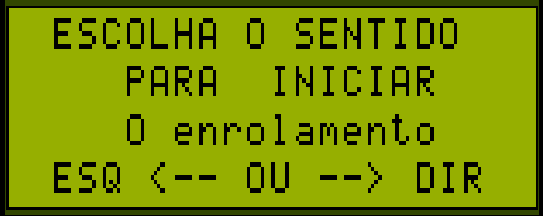

Figura 08

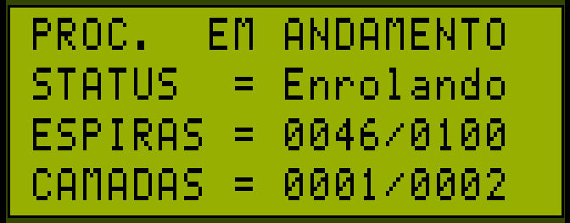

Figura 09

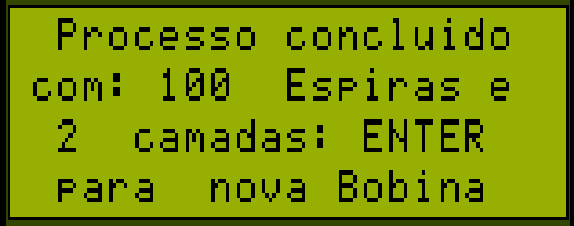

Figura 10

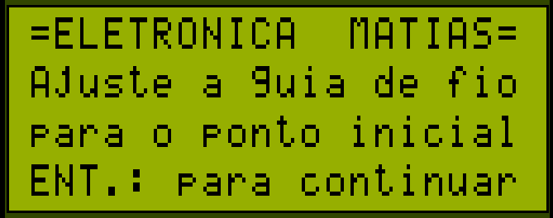

Figura 11

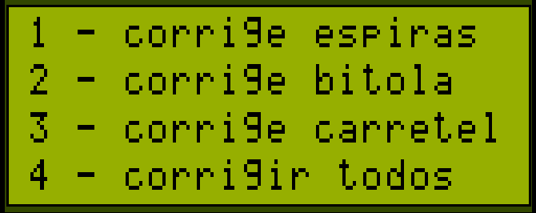

Figura 12